**个人总结报告**

**15级网络与新媒体设计开发杨子江1540624174**

**(1)负责功能：**

在本项目，我主要负责实验管理系统中的项目的开发计划设置，登录注册部分, 老师系统。

本项目我们采用华为云管理项目（制定开发计划和代码托管保护）。

**(a)项目规划**

三次迭代，分别为1.0版本，2.0版本，3.0版本

**迭代1（实验管理系统1.0）**

本次迭代主要是完成核心功能，所以task数目较多（超过30个），每个task的开发周期短（一天需要完成几个task）；

**学生系统1.0部分：**

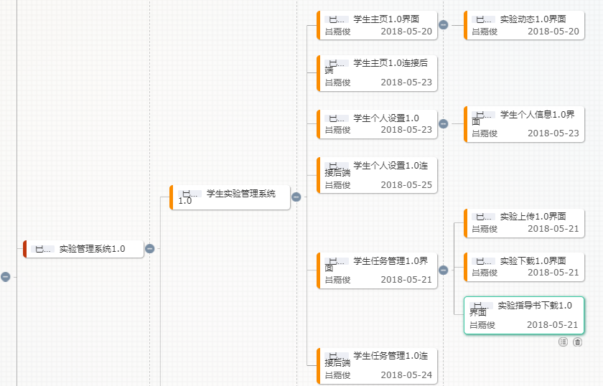

**登录注册1.0部分：**

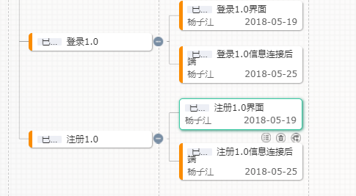

**老师系统1.0部分：**

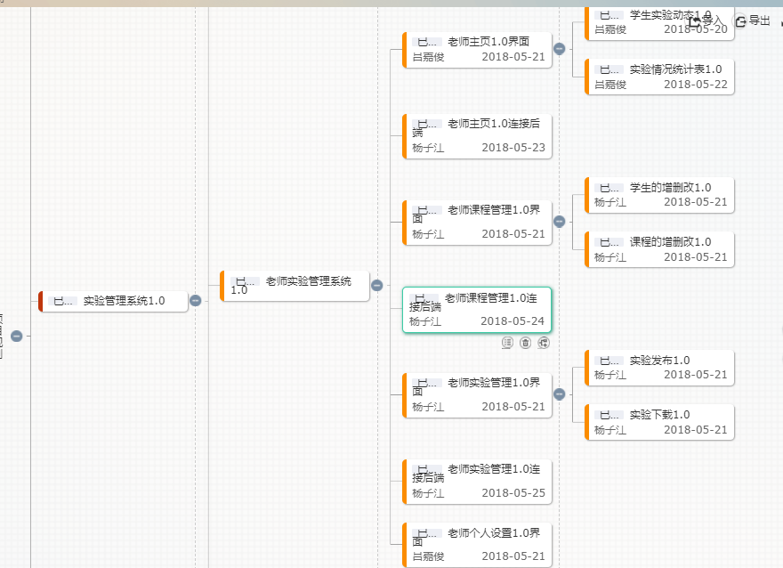

**迭代2（实验管理系统2.0）**

本次迭代主要是完成非核心功能和优化迭代1的功能， task数目属于正常开发状态，每个task的开发周期稍长（基本2天1个）

**学生系统2.0：**

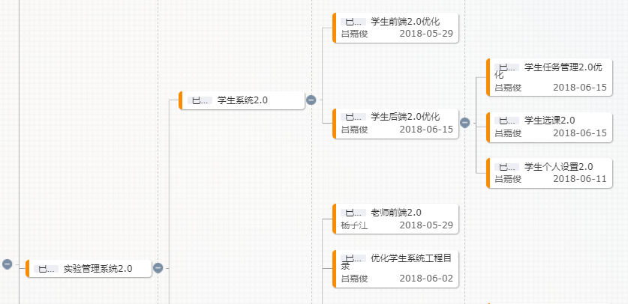

**老师系统2.0：**

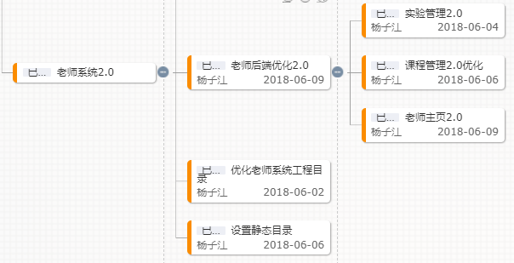

**迭代3（实验管理系统3.0）**

本次迭代主要是完成业务逻辑的优化（增加子级操作）， task数目较少，每个task的开发周期稍长（基本3天1个大修改，大修改中含小模块的修改，小模块修改未形成task，本次规划仅设置了大模块规模：story）

**学生系统和老师系统3.0：**

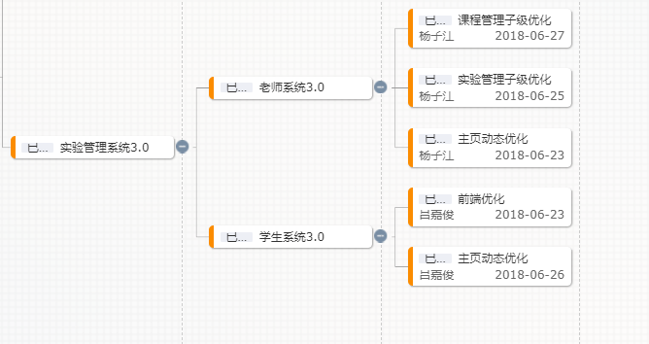

**(b)登录注册部分**

登录做了按需登录，后台根据前端传来的信息，判断该用户是学生还是老师，如果是老师则进入老师系统，如果是学生则进入学生系统。

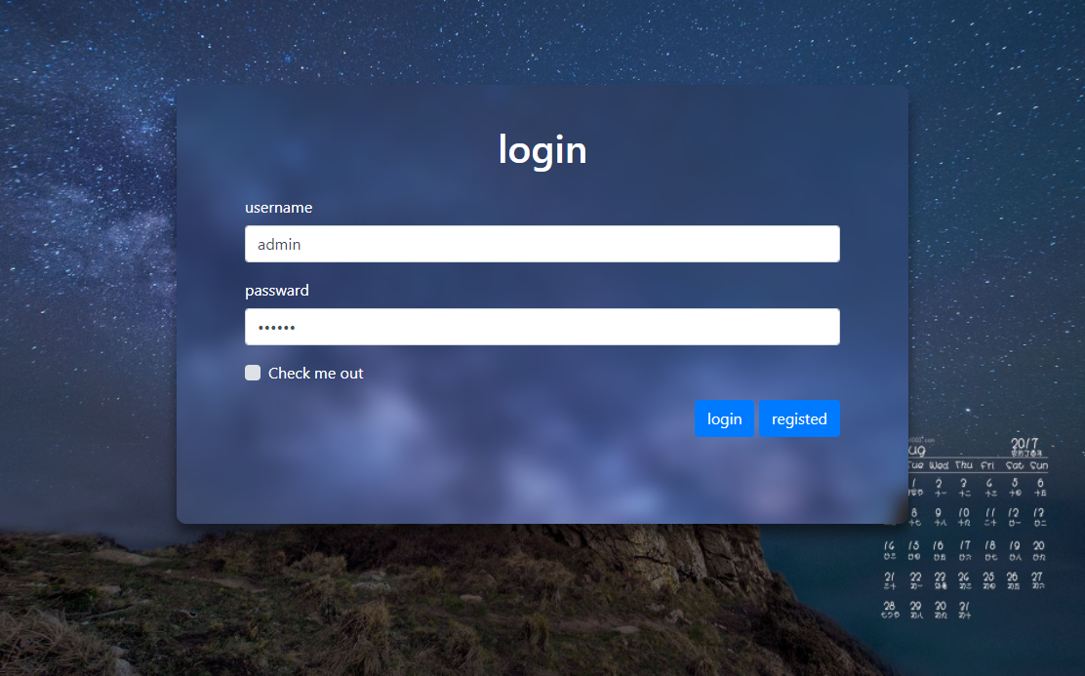

前端

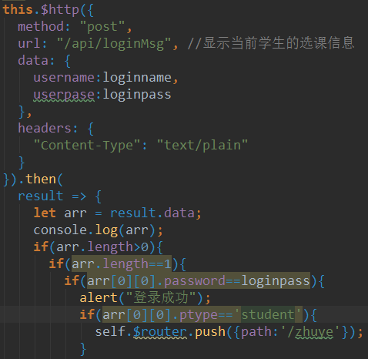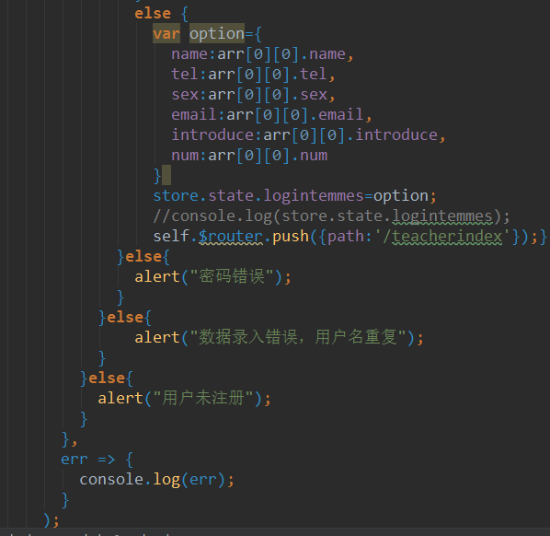

后端

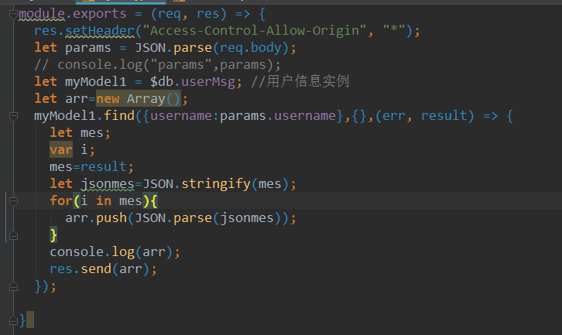

注册选择用户类型，进行信息存储

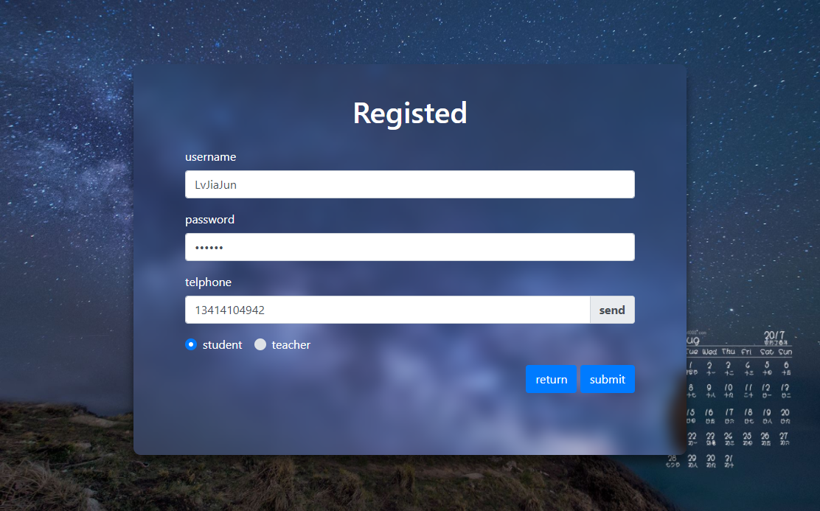

前端：

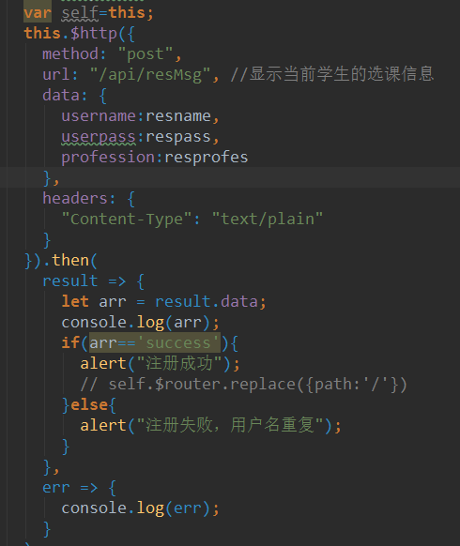

后端：

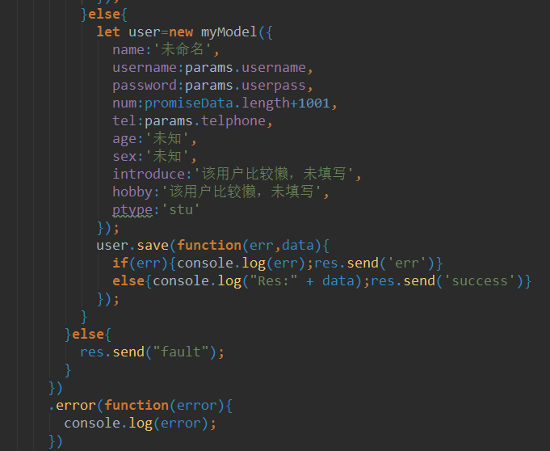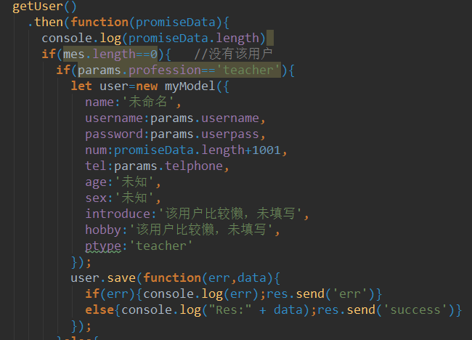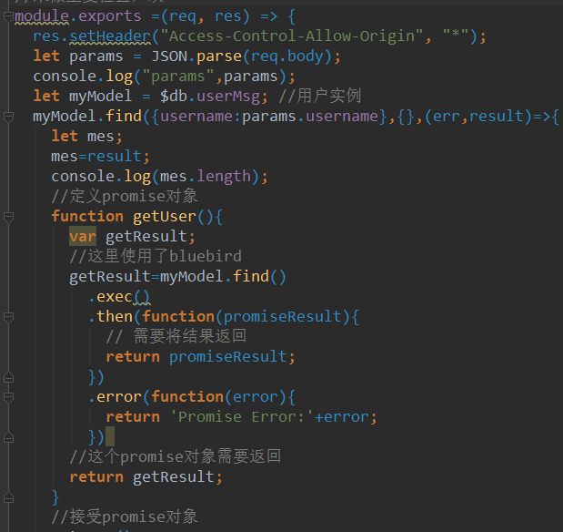

**(c)老师系统**

首页

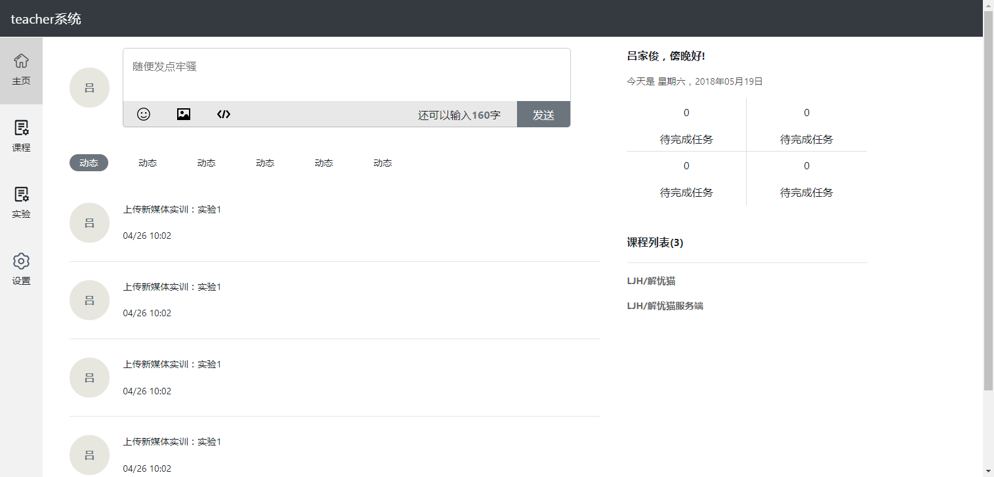

课程管理

课程内容

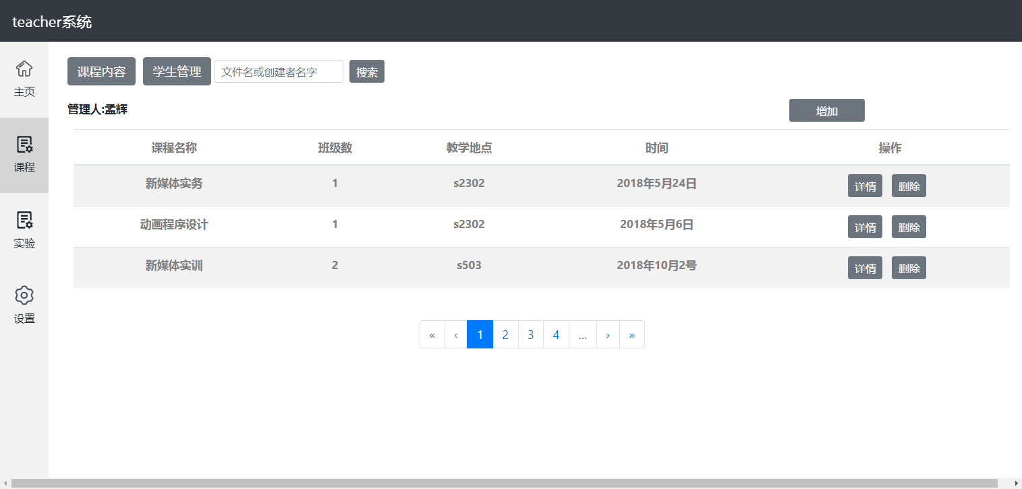

获取当前老师的课程内容：

前端：

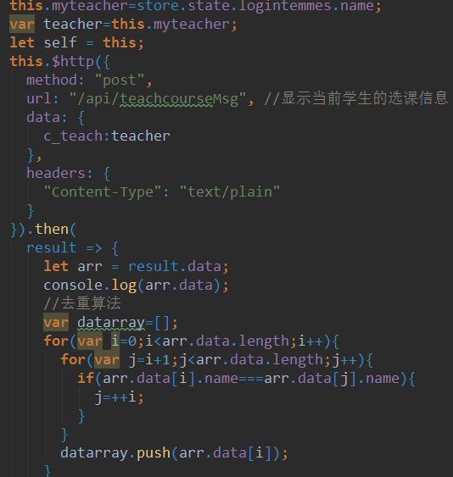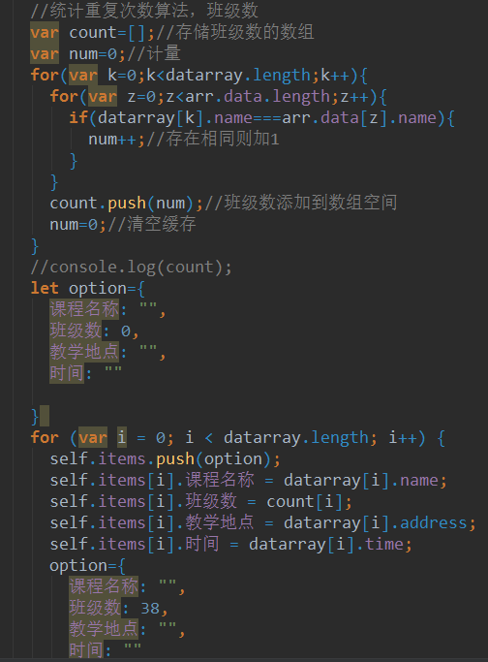

后端：

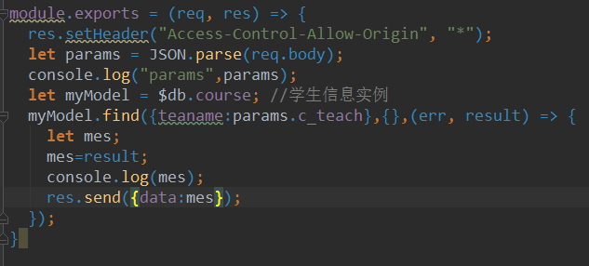

增加课程：

前端：

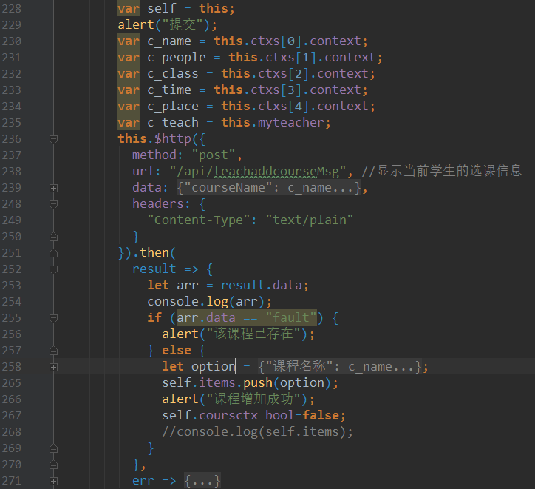

后端：

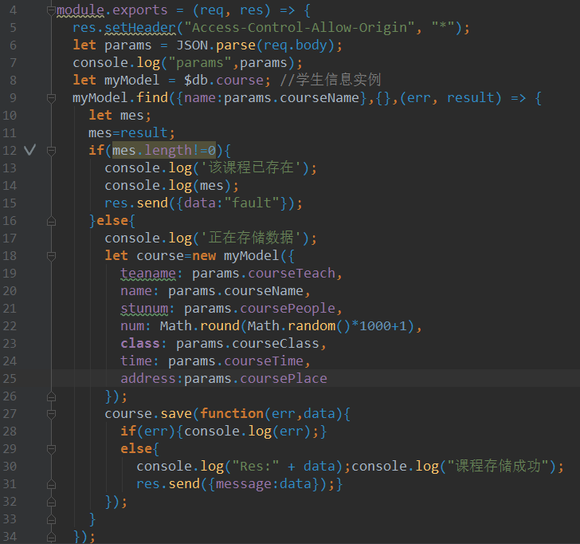

删除当前老师的课程内容：

前端：

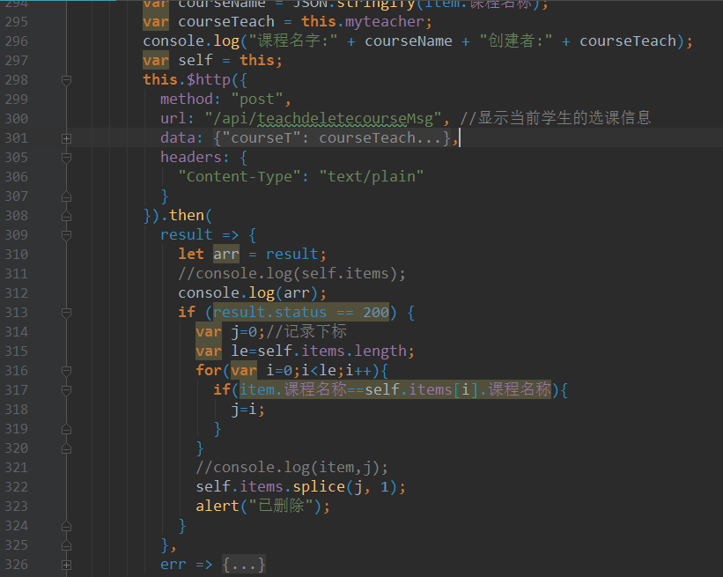

后端：

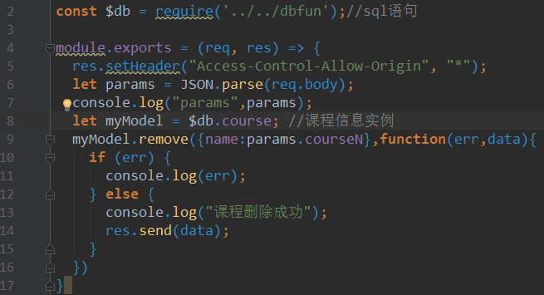

获取当前老师的课程的班级：

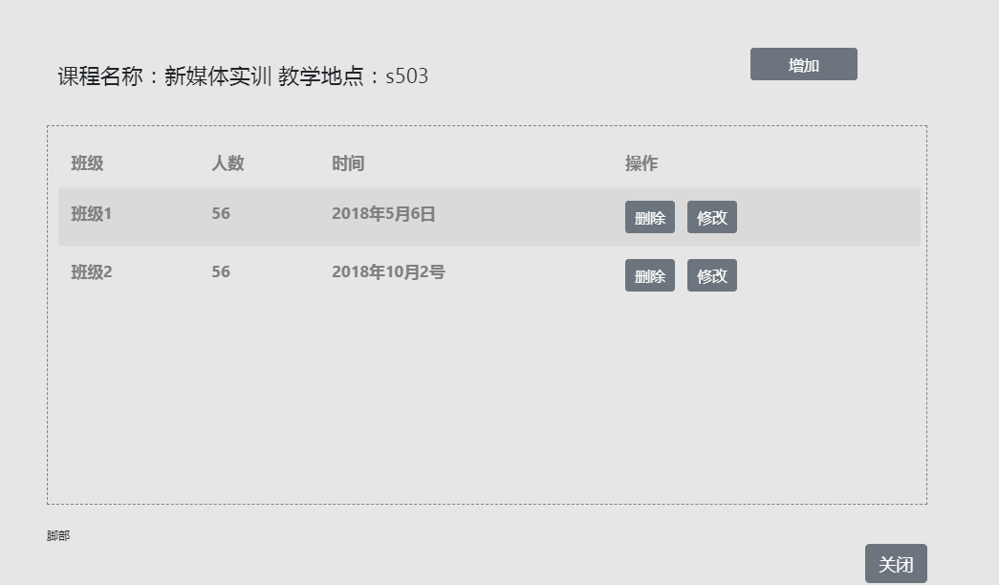

前端：

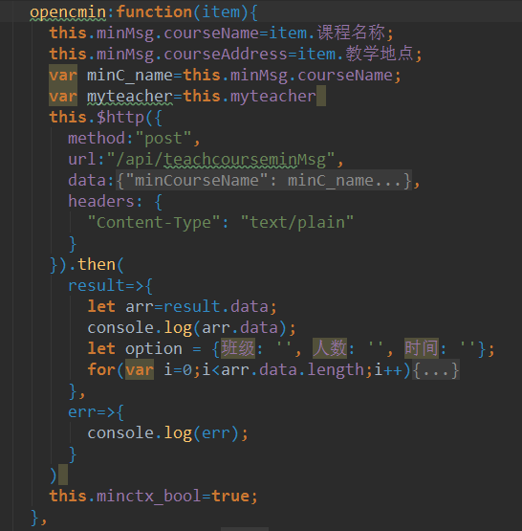

后端：

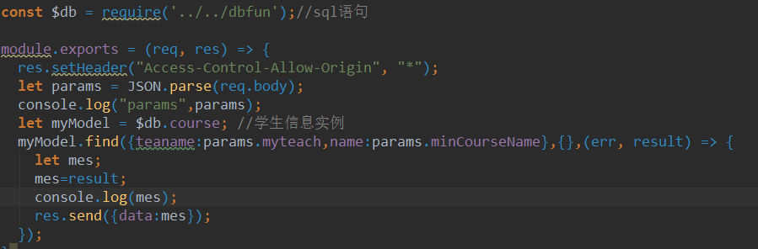

删除当前老师的课程的班级：

前端：

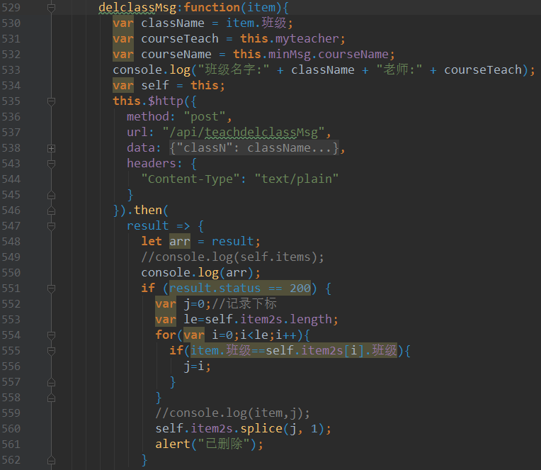

后端：

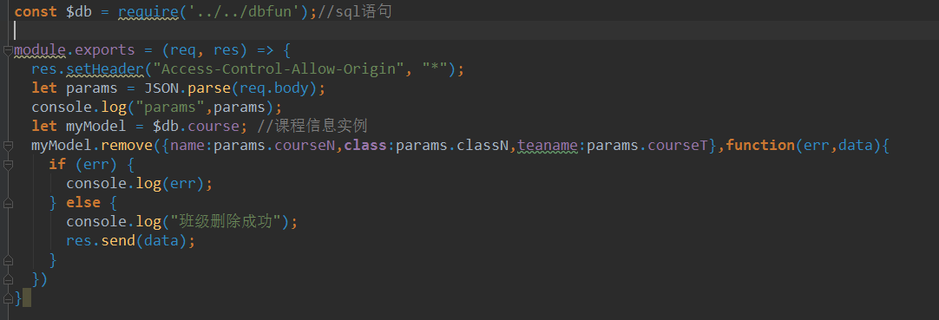

增加当前老师的课程的班级：

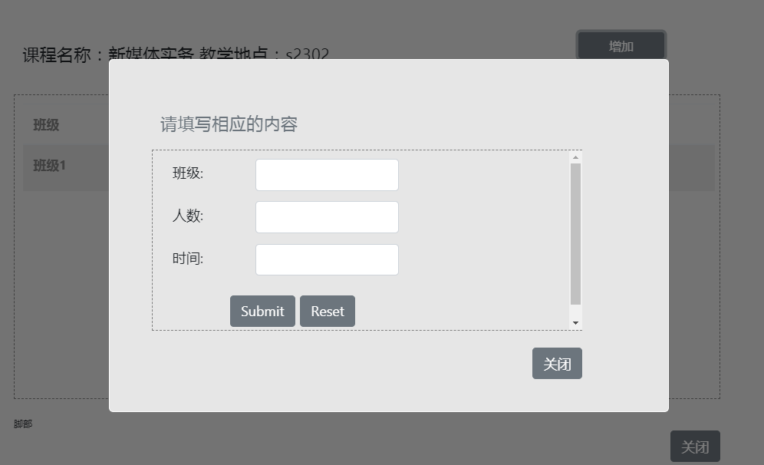

前端：

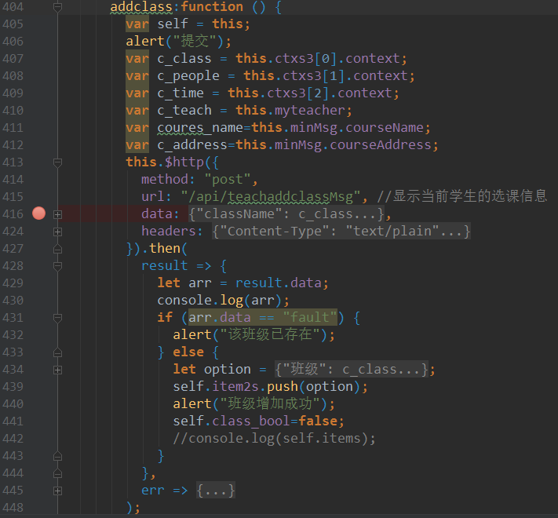

后端：

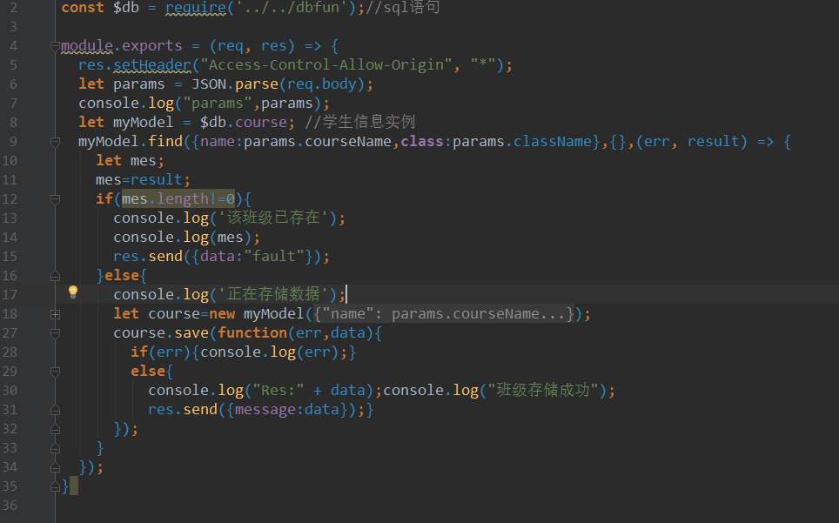

修改当前老师的课程的班级：

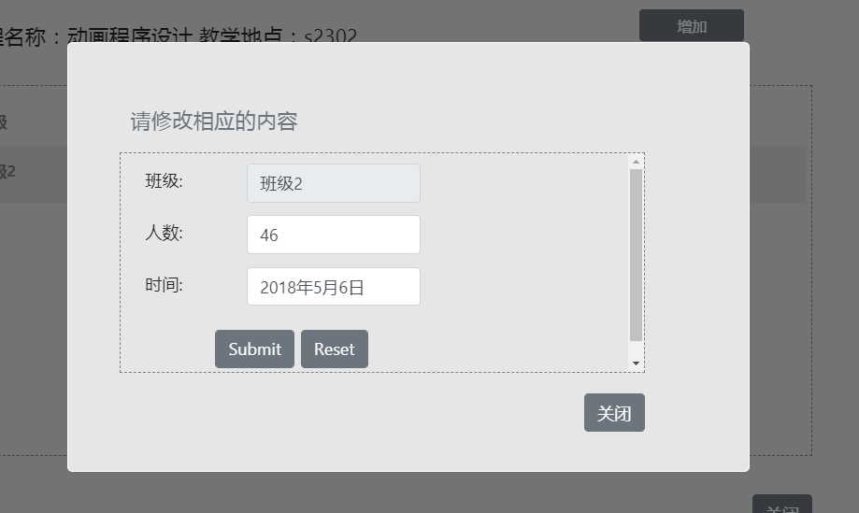

前端：

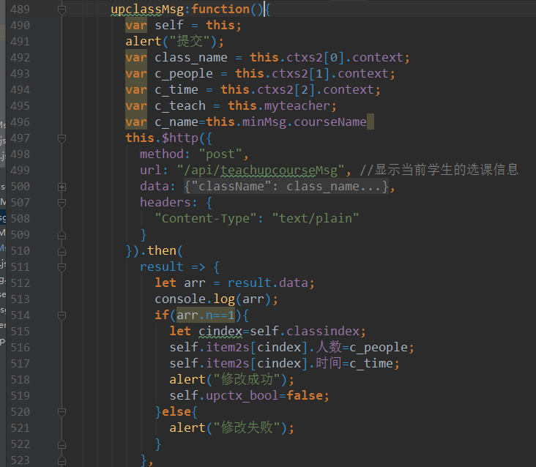

后端：

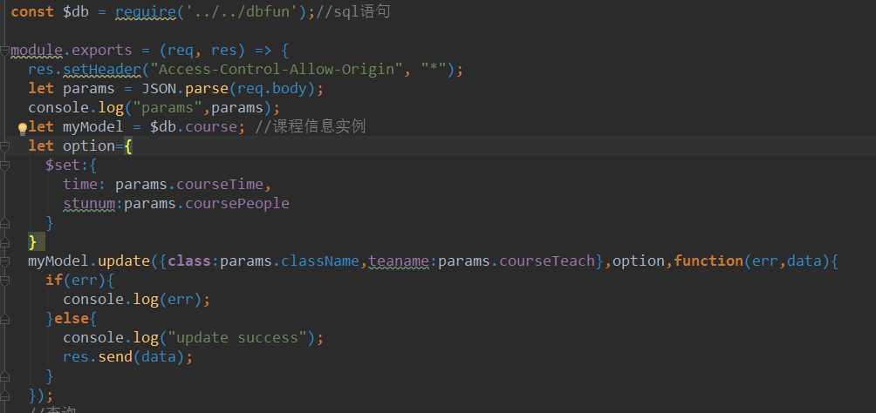

1. **实验管理**

实验指导书上传：

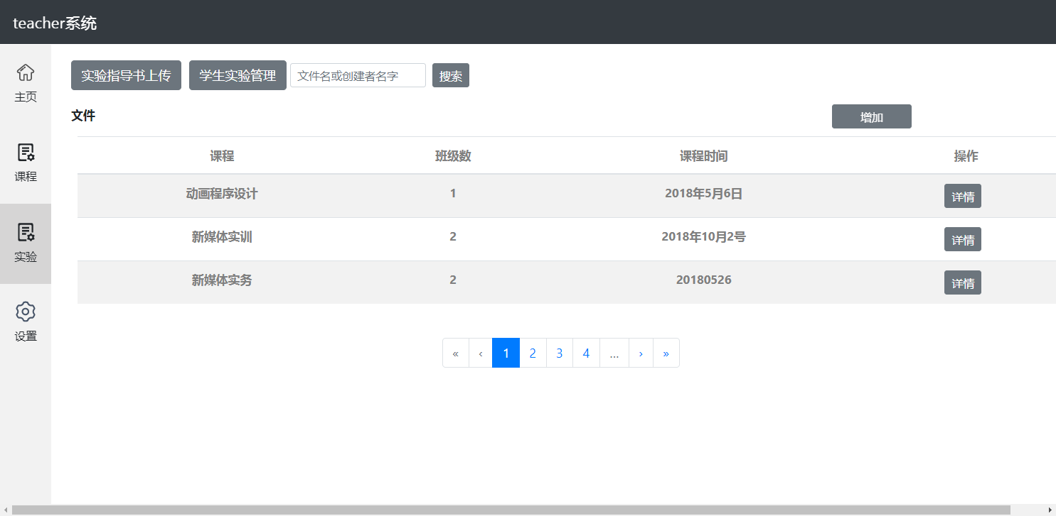

课程信息获取：

前端：

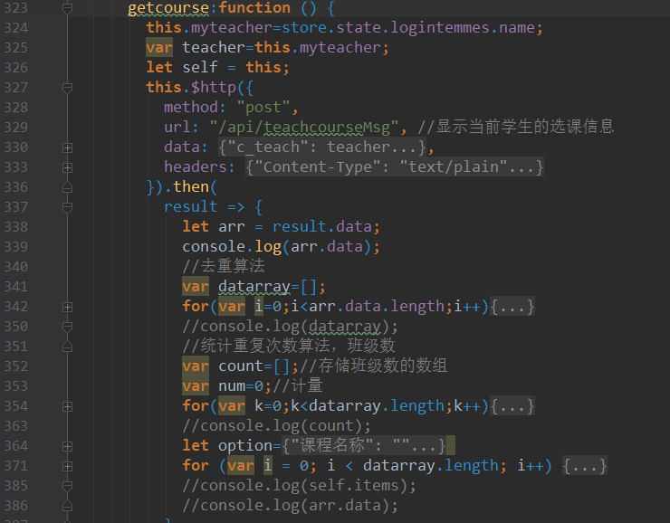

后端：

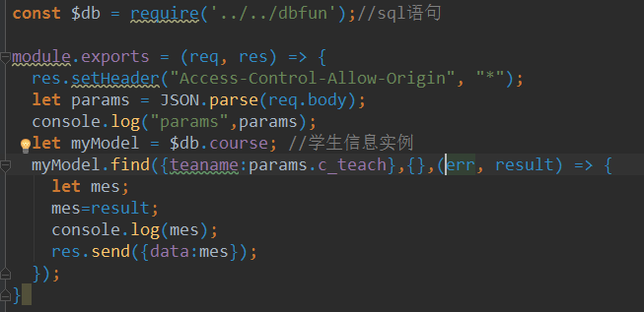

课程二级，文件信息：

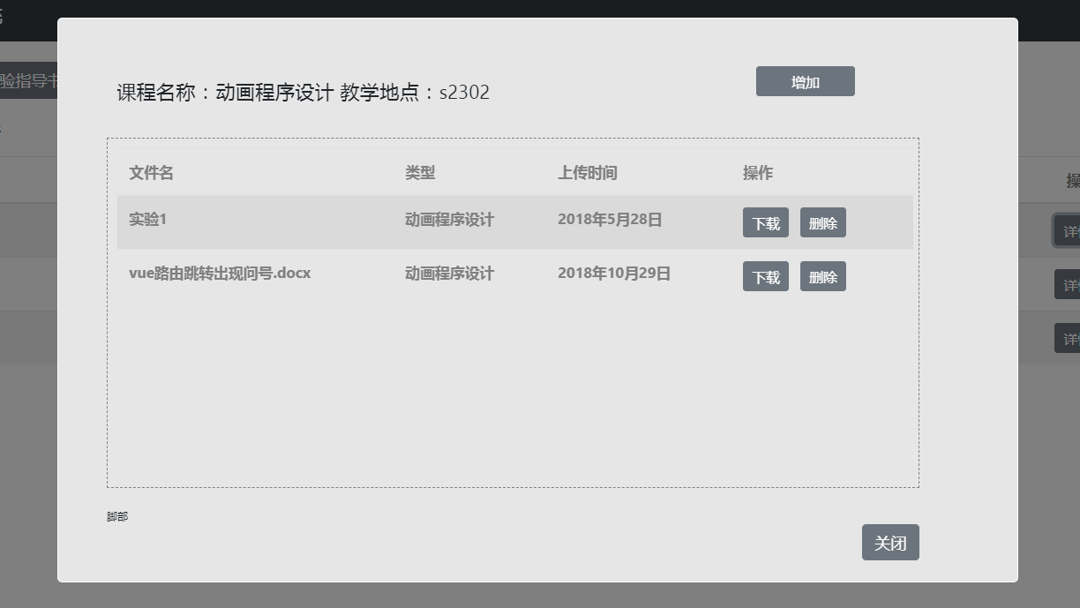

获取文件信息：

前端：

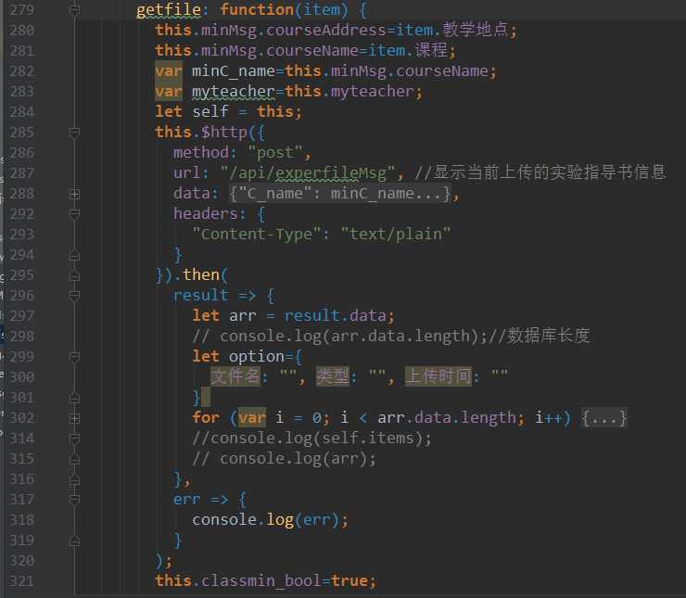

后端：

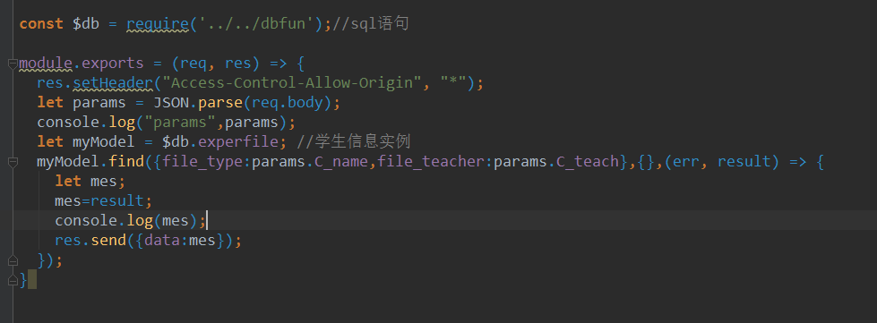

上传文件：

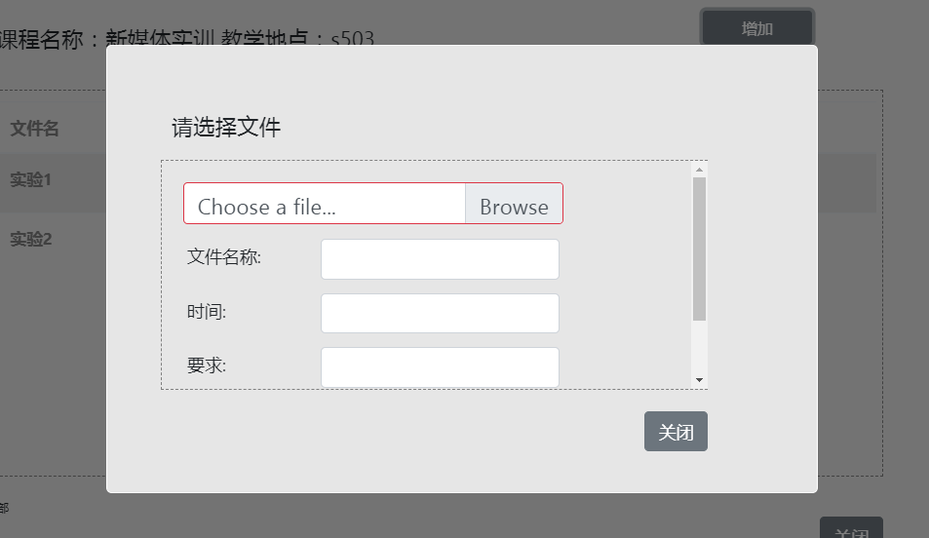

缓存本地：

前端：

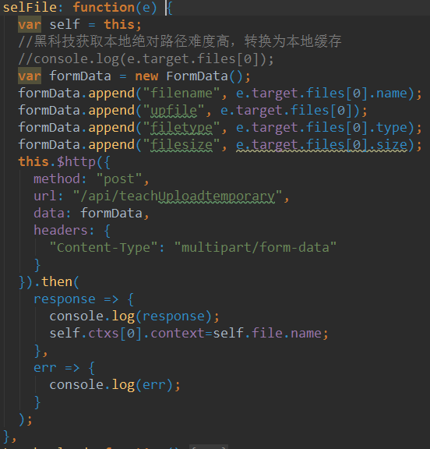

后端：

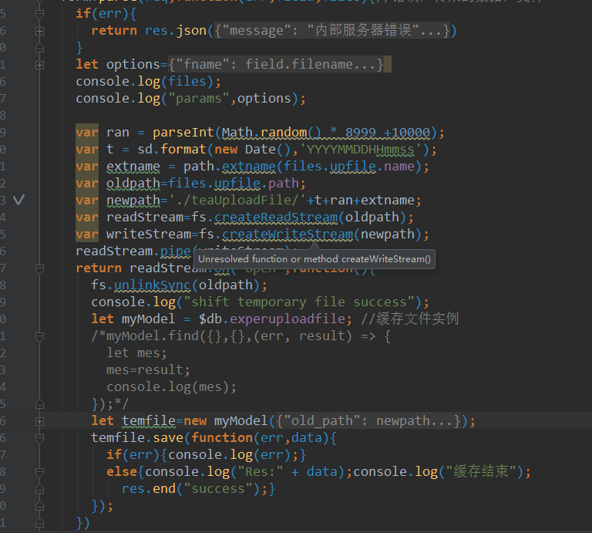

上传到云存储空间：

前端：

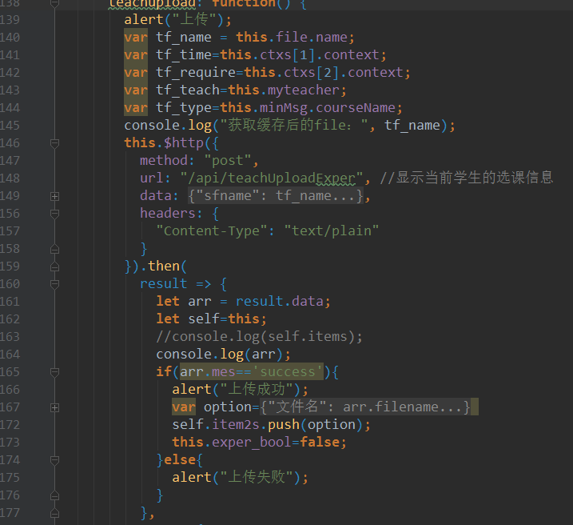

后端：

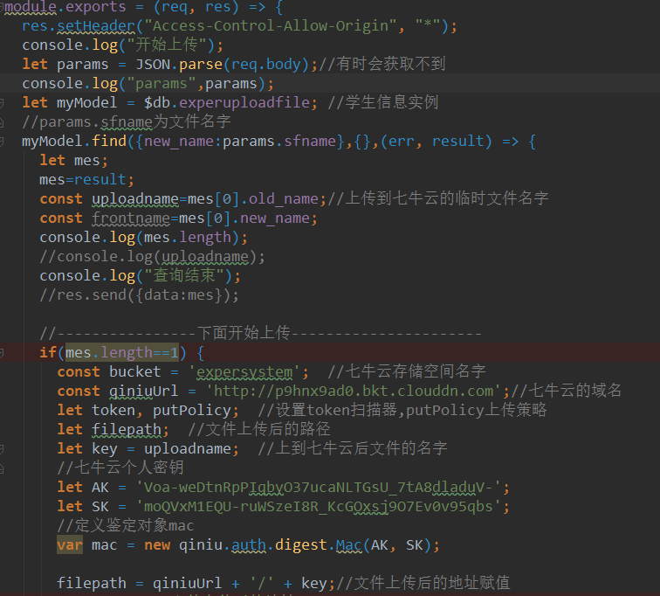 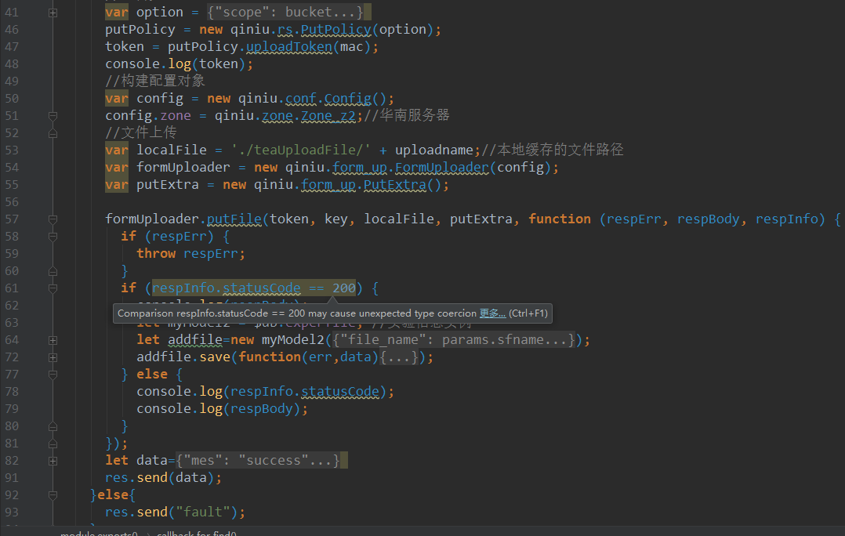

下载文件：

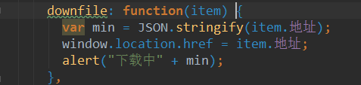

删除文件：

前端：

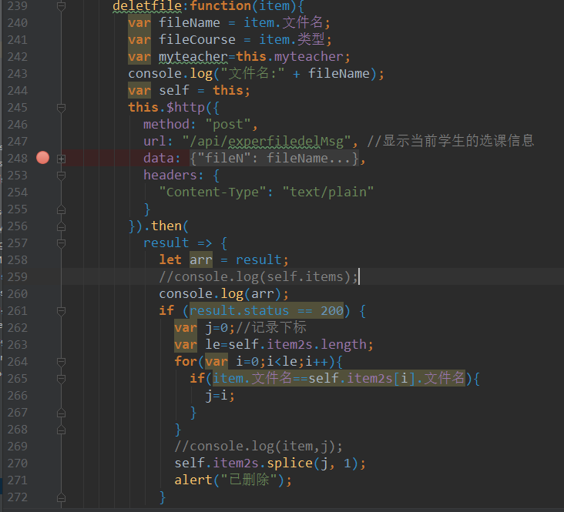

后端：

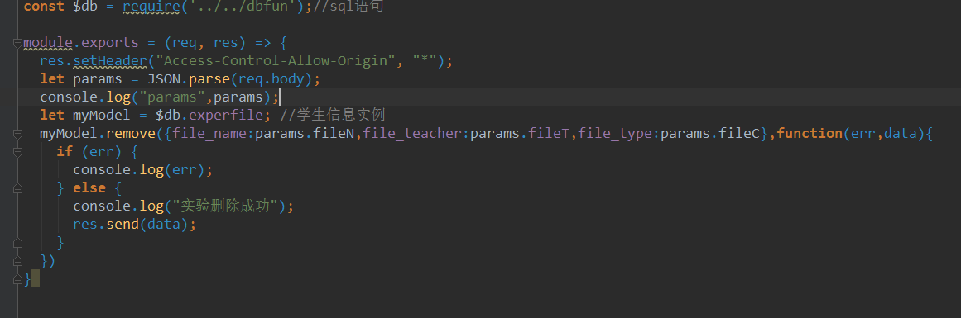

学生实验管理：

一级：获取课程信息

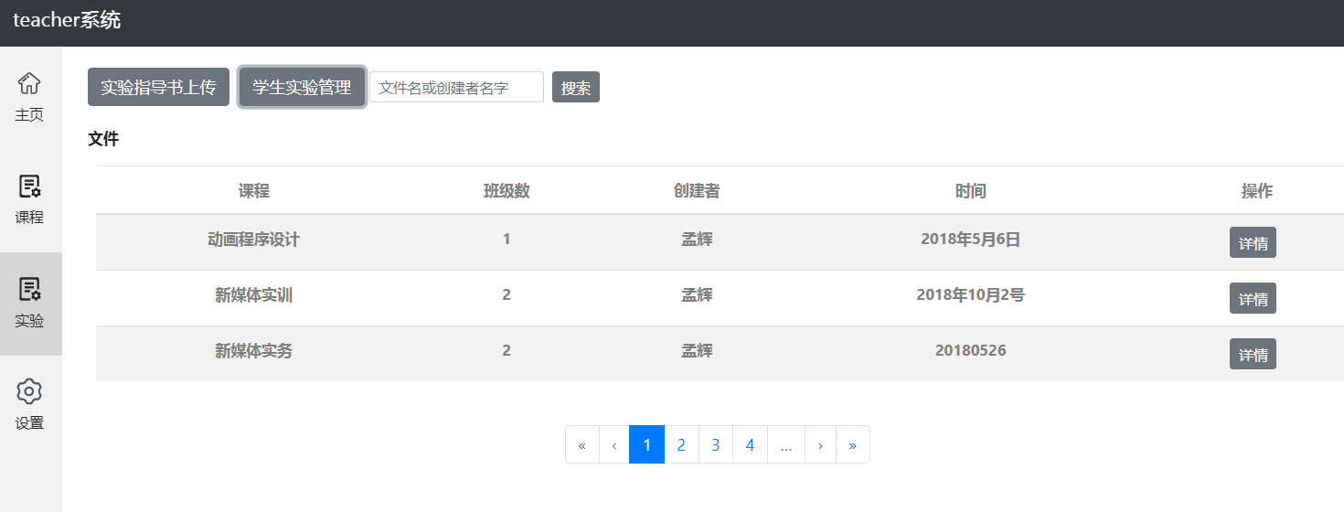

二级：获取班级信息

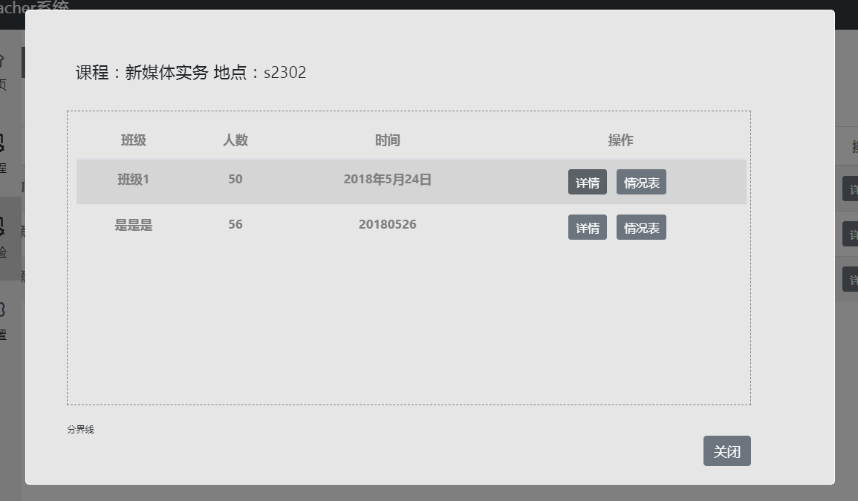

前端：

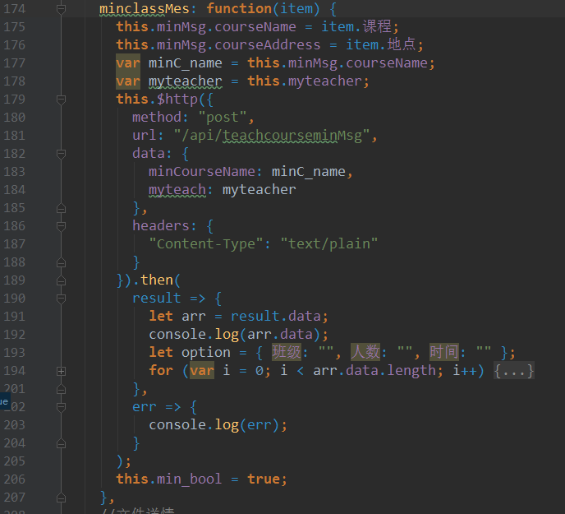

后端：

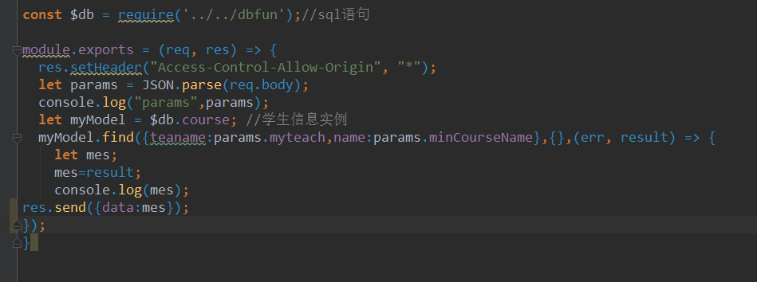

三级：获取上交文件信息

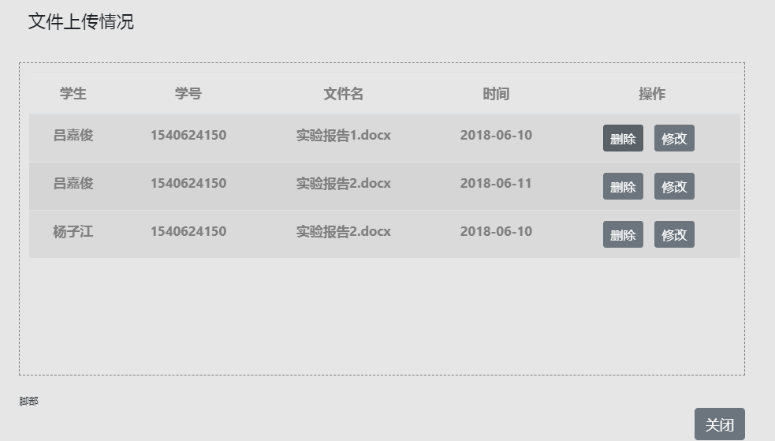

前端：

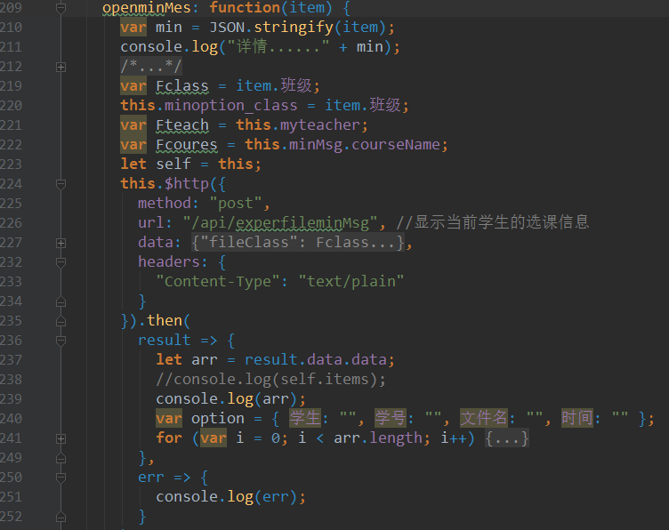

后端：

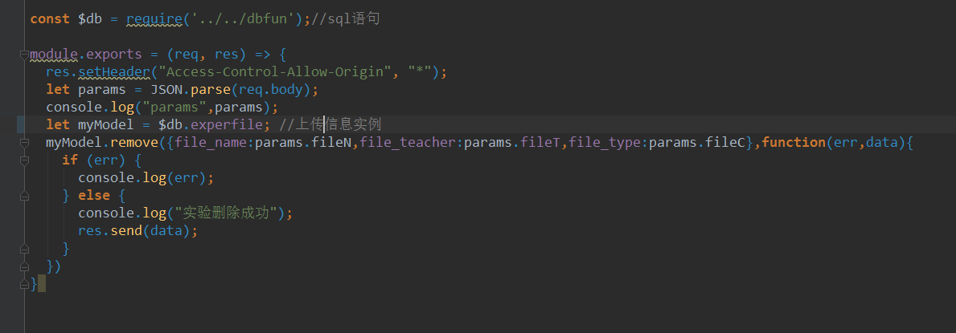

删除上交文件信息：

前端：

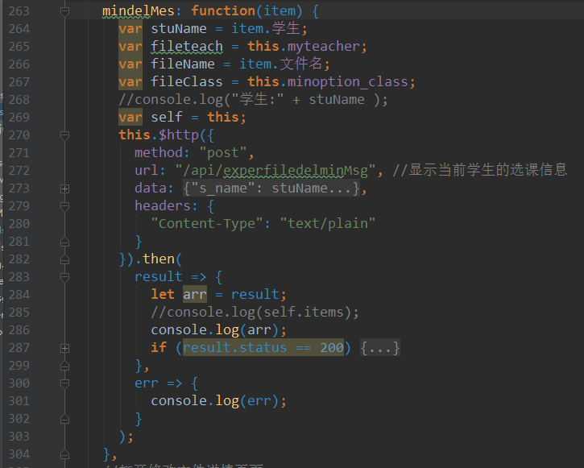

后端：

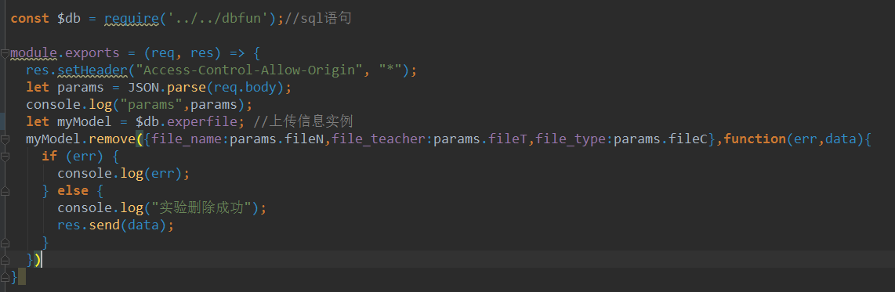

修改上交文件信息

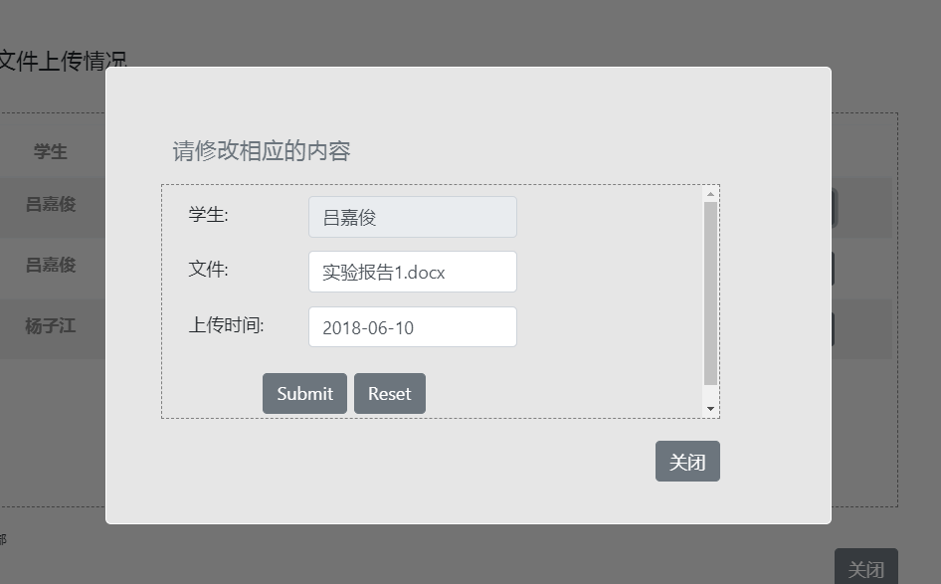

前端：

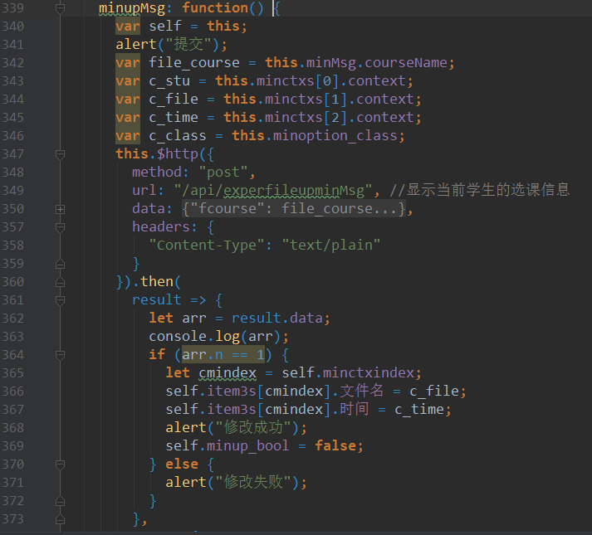

后端：

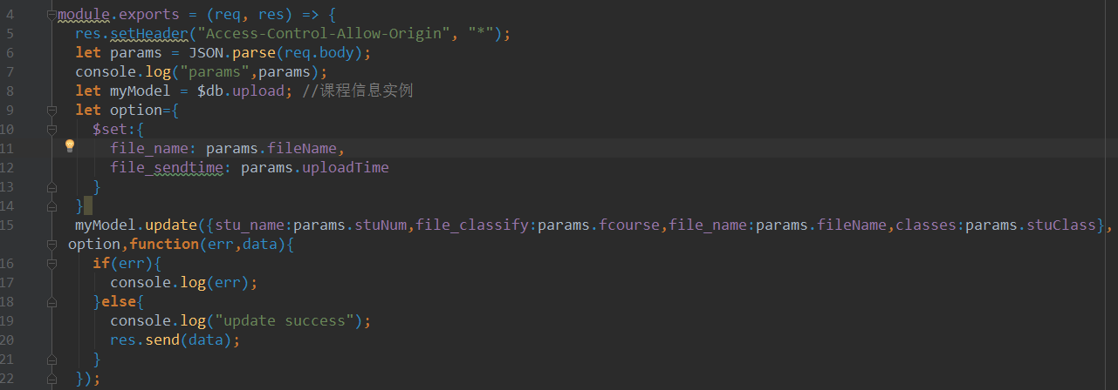

1. **代码管理情况**

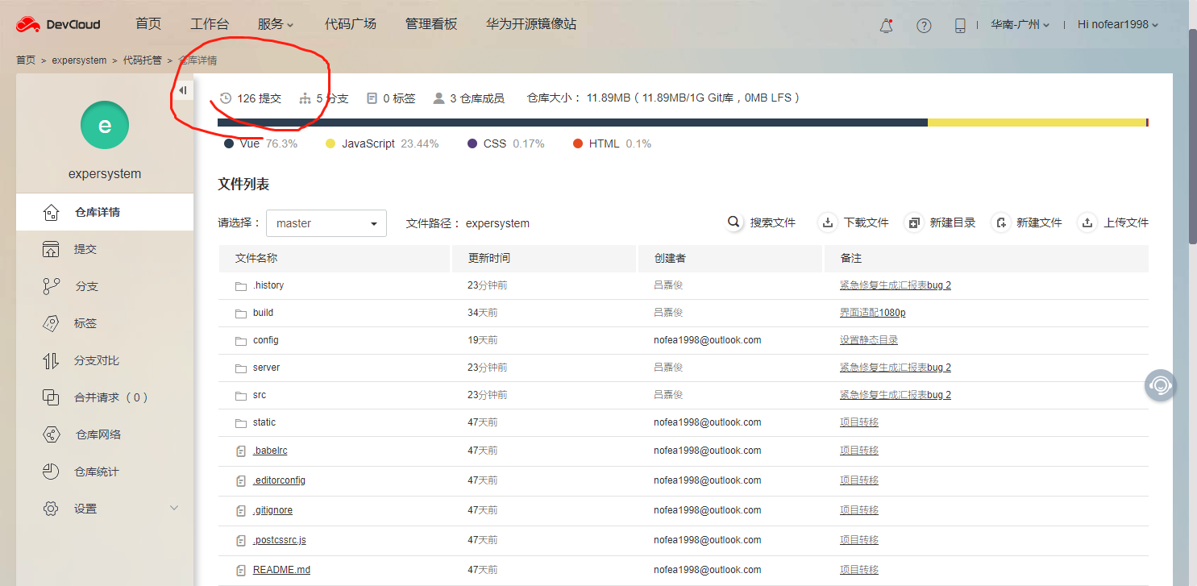

本团队总体提交次数达120+



本人提交次数达66次

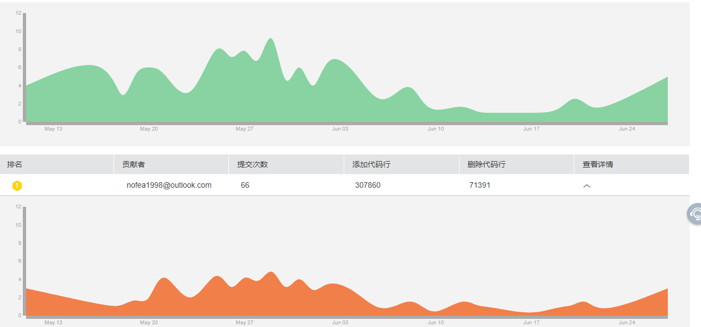

本团队开发趋势，迭代一核心内容较多，所以提交次数（完成的task）较多，后续迭代主要是优化代码和业务逻辑，task（任务）较少，完全按照敏捷开发的模式进行项目开发。

1. **经验总结**

在本项目我主要负责实验管理系统中的项目的开发计划设置，登录注册部分, 老师系统。

实现了课程管理（课程的增删改查，班级的增删改查，学生的增删改查）；实验管理（实验的上传下载，查询管理学生实验上传情况）；登录状态的读取，实现按需登录系统；注册模块，用户分老师学生类型存储数据库。

本项目采用的是mongodb数据库，在对项目的开发过程中，逐渐熟悉掌握mongodb数据库操作，借助mongodb官方GUI，进行高效率的开发。

在项目开发过程中遇到许多bug，随后进行bug的记录，形成文档，避免以后再出现类似的bug(以下是部分文档的列表)。

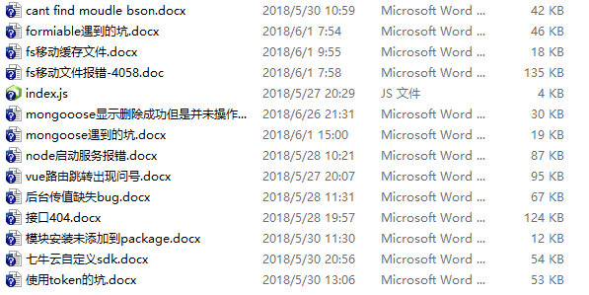

项目开发的时候，遇到些问题，开始业务逻辑没有理顺，后续安装老师的建议做了子级操作，系统逻辑变得精密。

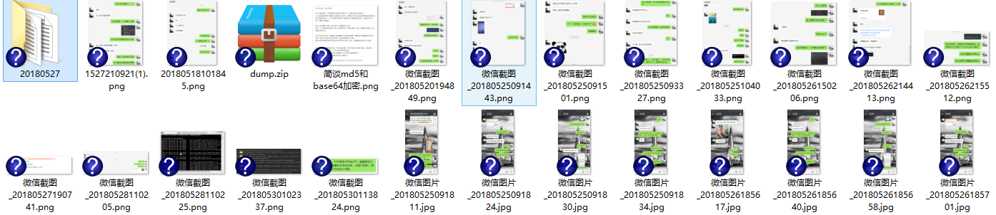

我们团队保持日常联系，每天进行沟通，这个方式能够避免大bug的出现和有效的解决出现的问题（以上是会以的一些截图）。